**«Путешествие в страну Узбекистан».**

Образовательные:

Задачи:

-Познакомить с новой страной Узбекистан, с народом и достопримечательностями этой страны.

-Развивать связную речь, память, мышление, умение рассуждать, делать выводы, развивать самостоятельность в выборе.

- Формирование предпосылок поисковой деятельности, интеллектуальной инициативы.

- Развивающие:

- Развитие познавательных способностей, творческой активности, коммуникативных навыков.

- Активизация памяти, внимания, мышления.

Воспитательные:

- Воспитывать интерес и уважительное отношение к культуре других стран, любознательность, желание познавать окружающий мир, уважение и интерес к другим народам,

Словарная работа: пополнять словарь детей следующими словами и словосочетаниями:

Узбекистан, прекрасный край, хлопок, флаг, символы страны, города: Ташкент, Хива, и Аджиган. фрукты:  гранаты, айва, хурма, финики

восточный базар,   Плов - это наша национальная еда, манты, чебуреки, самсу, лепешки,зеленый чай,  пиала, тандыр.

Материал и оборудование :  сувениры, посуда, фрукты : гранаты, айва, виноград, абрикос, персики, яблоки, груши,  слива, хурма орехи, финики арбузы, дыни, лепёшки, чай, узбекские  сладости …

Демонстрационный материал: иллюстрации, презентация.

Предварительная работа:

- оформление мини-музея «Узбекистан*»*;

- рассматривание альбома «Мой Узбекистан*»*; знакомство со страной, растительным и животным миром этой страны, бытом и обычаями Узбекистан**а**;

- чтение узбекских народных сказок*«*Три арбузных семечка*»*, «Слон и петух», «Жадная собака».

Методические приемы:

Чтение стихотворения, беседа, сюрпризный момент

**Ход**

**Воспитатель**

Сегодня ребята,  я предлагаю отправиться в путешествие, в страну Узбекистан.

**Стихотворение:**

**Прекрасный край:**

Оазисы встречаются, прохладно получается.

 Цветущие поля и вдоль дороги тополя,

Сады, гор снежных башни,

Которых нет на свете краше.

Всё говорит о красоте земли:

Атласный девушек наряд,

Джигитов пёстрые халаты.

А как умеет здесь народ трудиться, на заре встаёт,

Чтоб собирать свой хлопок нежный,

Он золотой, хоть белоснежный.

**Воспитатель** (предлагает  встать на ковёр  самолёт)

Наш ковёр  самолёт

отправляется  в  полёт.

Руки в стороны   разведём

И руками  мы  взмахнём,

Раз, два, три, ковёр лети

В  Узбекистан нас  принеси.

-Приземляемся:

Вот мы прилетели в страну Узбекистан, здесь живут дружественный народ узбеки.

Звучит музыка. Появляется кукла в узбекском национальном костюме.

**Воспитатель**

**-** Это узбекская  сказочница. Она живет в стране Узбекистан. В этой стране много света и тепла, и никогда не бывает холодно, и нет снега, а есть много фруктов, и ягод, узбеки выращивают хлопок и зерно.

Посмотрите на герб Узбекистана (показывает) на нём  изображен хлопок и колосья пшеницы, есть свой флаг (показывает) и есть своя государственная песня.

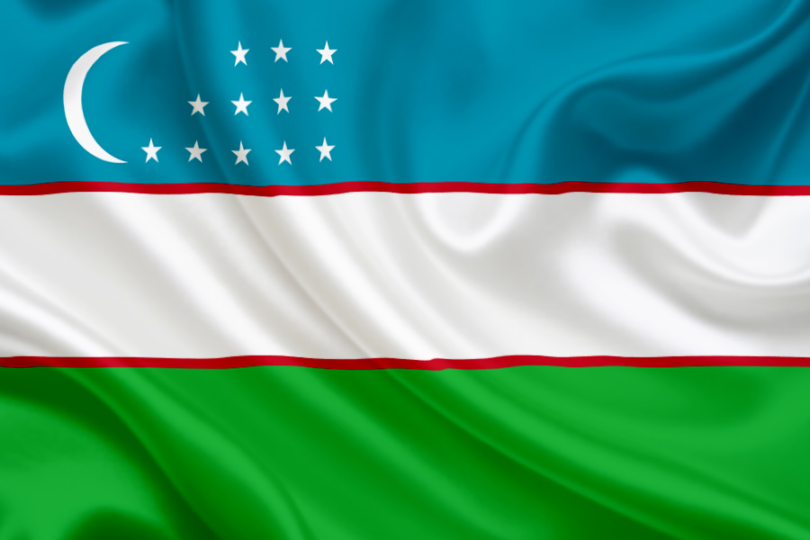



 Главный город страны Ташкент - это столица государства. Народ здесь очень дружный и гостеприимный.

Ребята, смотрите, у нашей узбечки костюм и головной убор отличаются от нашей одежды.

Узбекский костюм легко отличить от какого-либо иного. Женский костюм узбекских красавиц состоял из туникообразного платья, а также шароваров. Украшения узбекские женщины носили из золота и серебра в виде серег, браслетов и колец – неотъемлемый атрибут образа узбечки. Символы и обереги наносятся на золотые украшения, защищая женщину и ее семью. В качестве обуви узбечки использовали мягкие туфли без задника и каблука, а также сапоги из грубой кожи или резины.

Узбекские мужчины носили рубаху, шаровары, халат (чапан) без пуговиц, подпоясывался платком. Этот стеганый халат предназначен не только для дома, но и для повседневности и даже торжеств. Праздничные модели украшаются богатой вышивкой золотыми нитями. Заменяет халат и верхнюю одежду, если имеет утеплитель.

Одной из главных деталей в традиционной узбекской одежде служит головной убор. Национальным головным убором в Узбекистане- считается тюбетейка. Название тюбетейки происходит от тюркского *«тюбе»*, что переводится как *«верх, вершина»*. Ее носят и мужчины, и женщины, и дети. Только пожилые женщины не носят тюбетейки.

Вот национальная одежда, ее украшают национальным орнаментом (показ  иллюстраций).

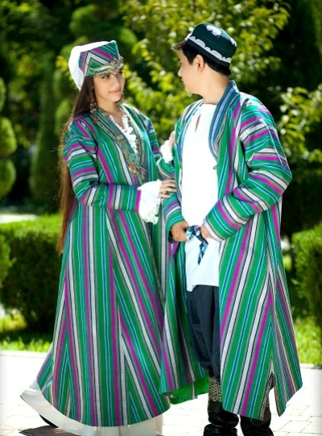

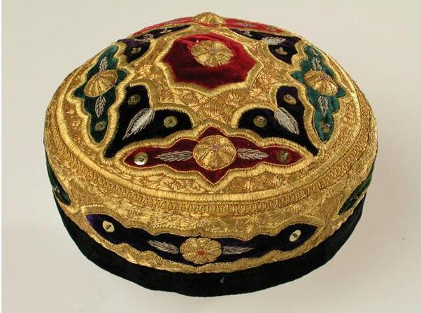

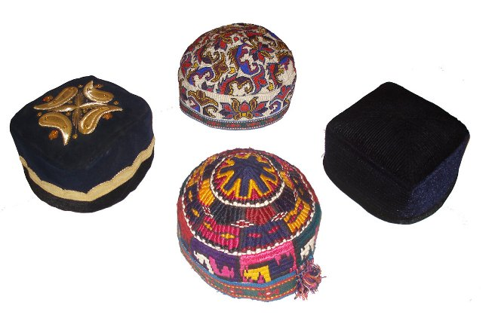

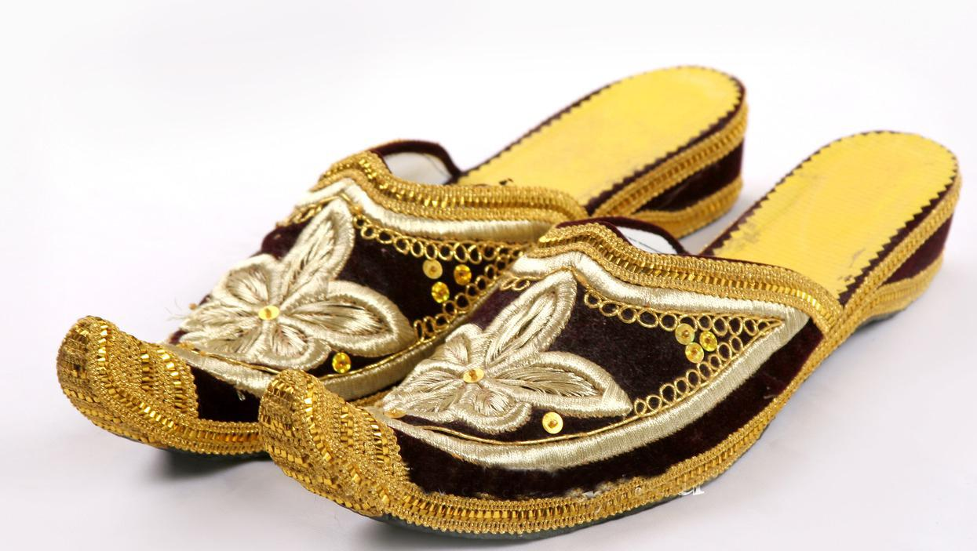

Есть много разных животных: горные козлы, рысь, орлы, змеи, ящерицы, верблюды (показ  иллюстраций).

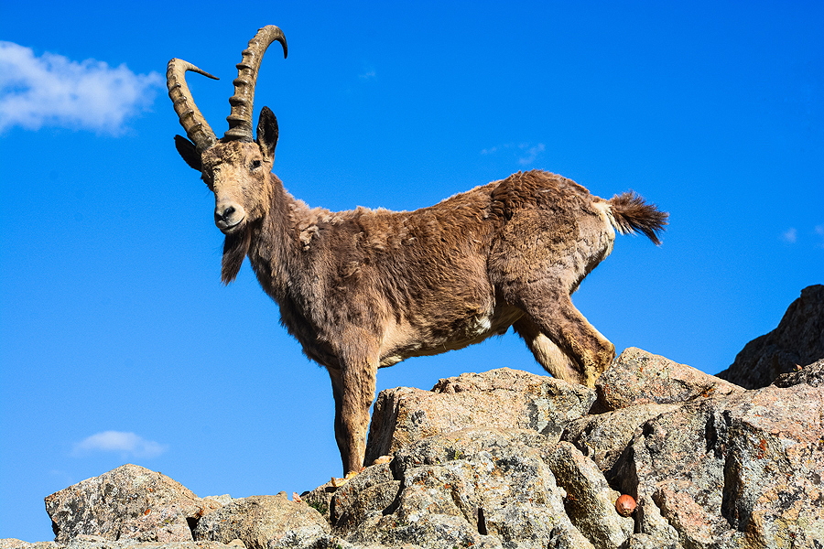

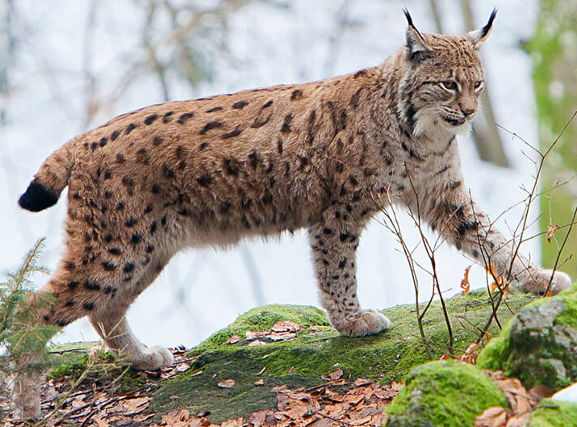

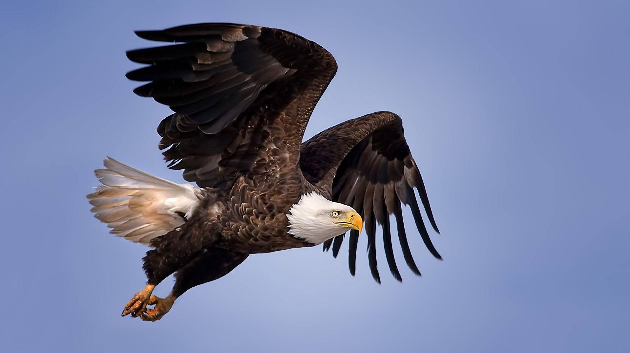

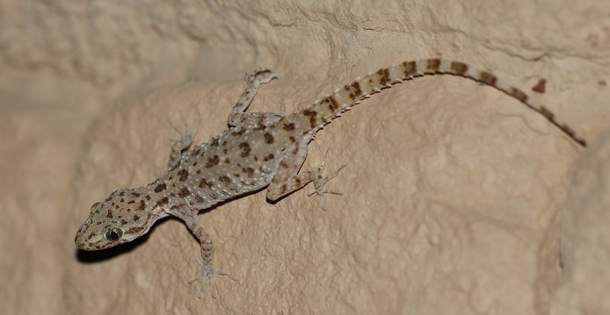

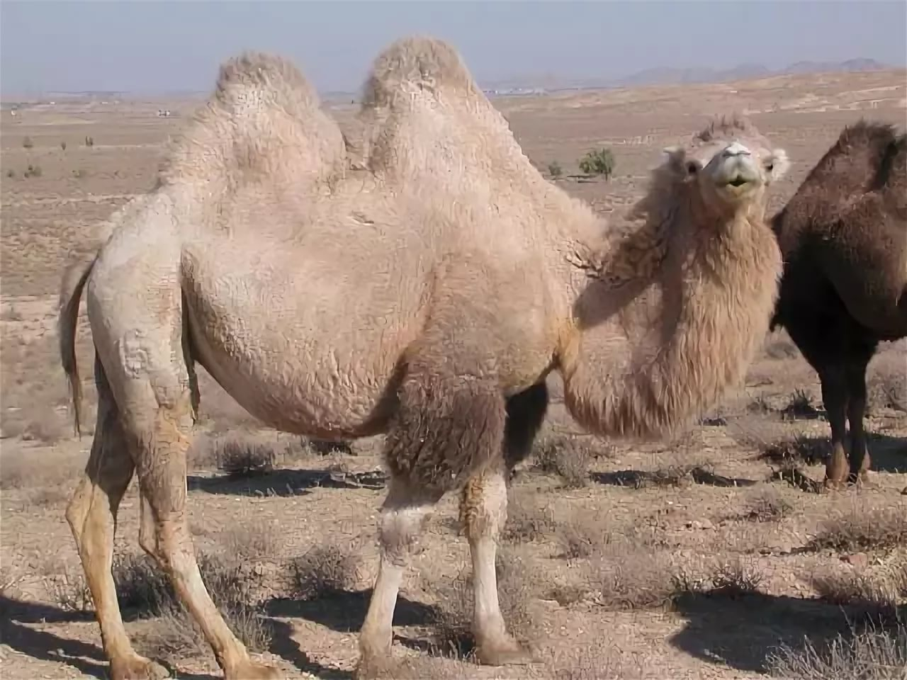

А ещё, есть горы, которые называются Тянь-Шань, они очень высокие и макушки гор снежные, в горах Узбекистана много горных рек которые несут свежесть и прохладу гор в жаркую долину.

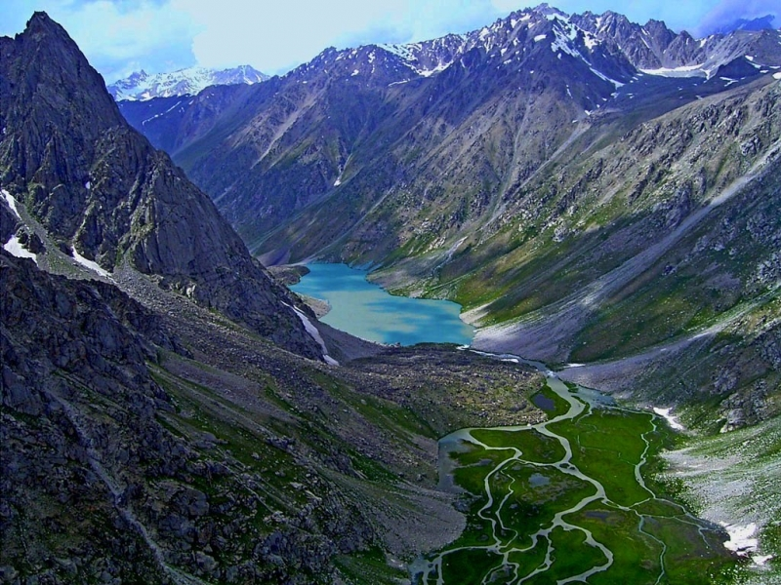

На равнине растет много фруктов: гранаты, айва, виноград, абрикос, персики, яблоки, груши, слива, хурма, орехи, финики, арбузы, дыни и много других…

Есть одно необычное растение, которое называется хлопок - это такие коробочки с таким белым пухом похожим на вату. Его сажают на полях, вот хлопковое поле *(показ картинки)*, собирают комбайнами и руками, из него делают: вату, марлю, нити, а из нитей – ткани, из которой шьют одежду и отправляют в другие страны.

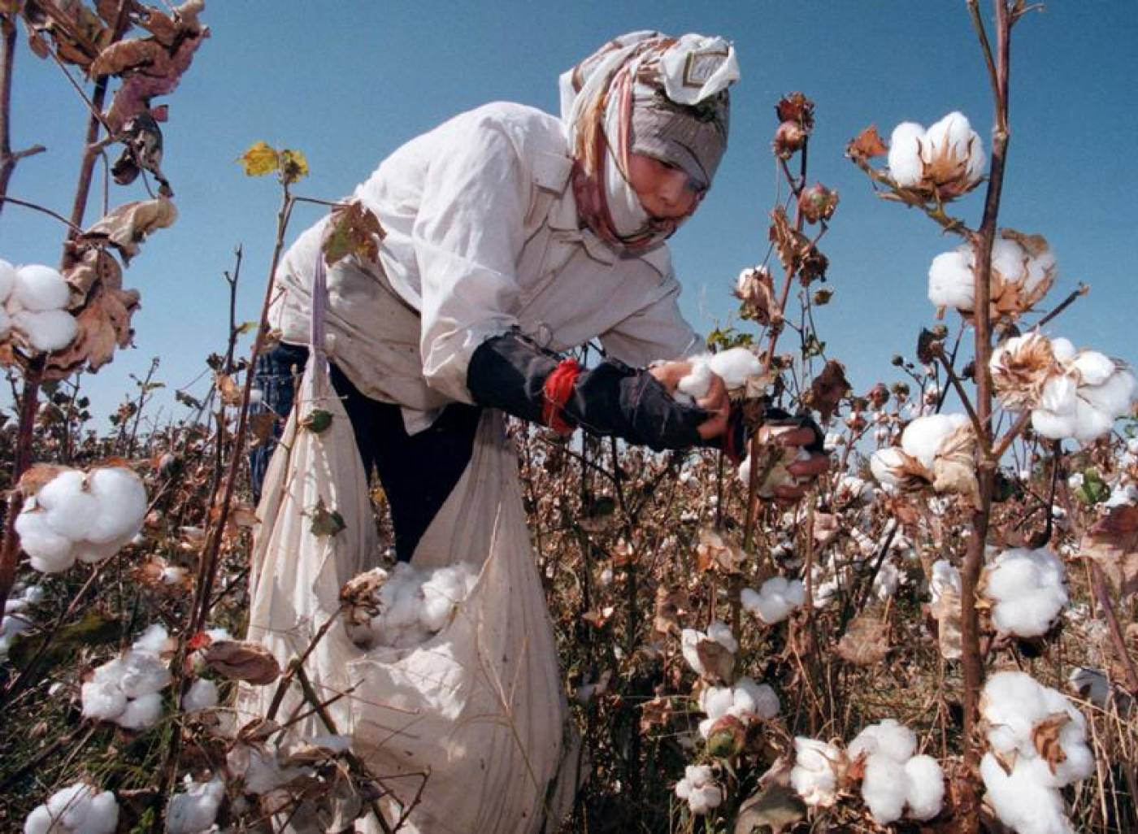

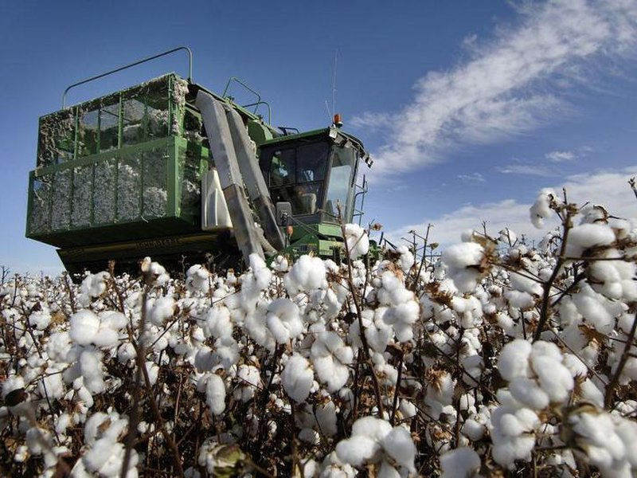

Плов - это национальная еда, еще готовят манты, чебуреки, самсу, вместо хлеба пекут лепешки на улице в тандыре *(показ картинки)* и любят пить зеленый чай, с пиалы.

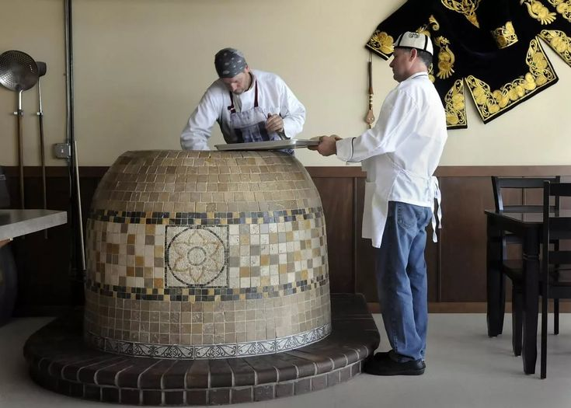

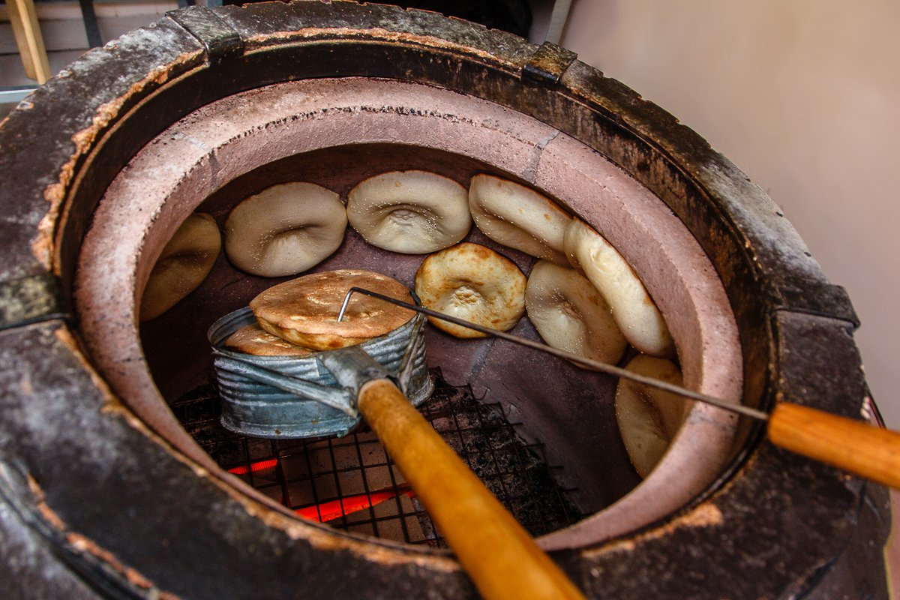

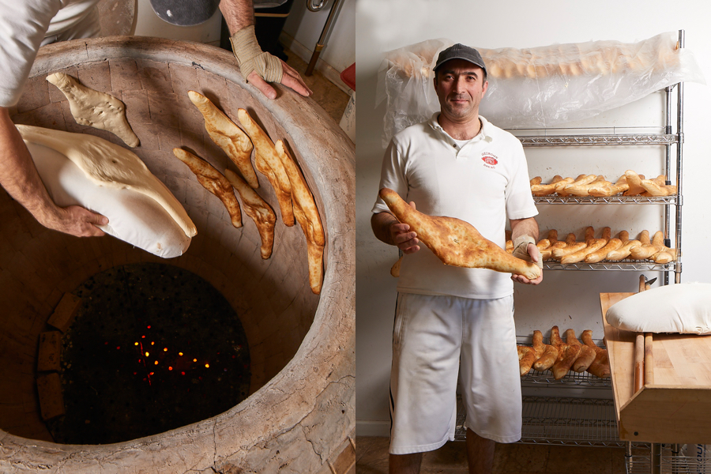

Воспитатель:

А сейчас, ребята, я расскажу вам о необычных традициях и обрядах, которые есть только в Узбекистане. Я хочу вам рассказать, про старый праздник Навруз. Праздник Навруз на Востоке отмечается 21 марта - в день весеннего равноденствия, когда Природа естественным образом просыпается, когда день равен ночи. В этот день принято прощать даже злейшим своим врагам, не ссориться, помогать слабым и нуждающимся. Все это приманит удачу в дом – верят люди. Еще одной доброй приметой считается угощать. В этот день хозяйки жарят особые пирожки с зеленью, готовят нишалду – сладкий десерт из яичных белков, взбитых с сахаром и душистыми кореньями трав, пекут слоеную самсу, в котлах дымится ароматный плов… Стол в этот день ломится от вкусностей.

Узбекские  детки  так же  как  вы  любят  играть, давайте  поиграем  в  игру.

**Игра:**

Колпачок и палочка *(узбекская игра)*

Играющие становятся в круг. С помощью считалки выбирается водящий, он получает палочку и становится на середине круга. Взрослый надевает ему на голову красивый колпак так, чтобы он доставал до носа. Дети, держась за руки, бегут по кругу и говорят: *«Раз, два, три, четыре, пять — будет палочка стучать»*. Водящий в это время стучит палочкой об пол. С последним словом дети останавливаются, а водящий протягивает палку в сторону детей. Тот, на кого укажет палка, берется за ее конец и называет водящего по имени, а водящий отгадывает, кто его назвал. Игра продолжается с новым водящим.